电放保函
SURRENDER OF ORIGINAL BILL OF LADING
（with shipper’s company letterhead in Chinese & English, 发货人公司的中、英文抬头）

船名/航次：
(Vessel/Voyage.)
提单号：
(B/L no.)
装运港：
(Port of loading)
目的港：
(Port of discharge)
货物名称：
(Description of Goods)
箱号：
(Container no.)

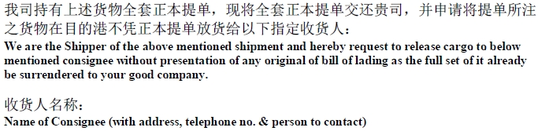

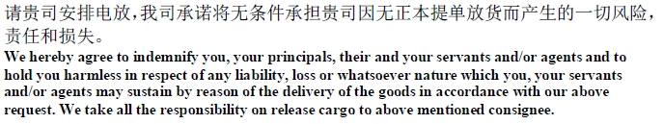

发货人签章处： 订舱代理签章处：
Shipper’s signature (with company’s stamp) Forwarder’s signature (with company’s stamp)

日期：
Issue date

